准將 Commodore
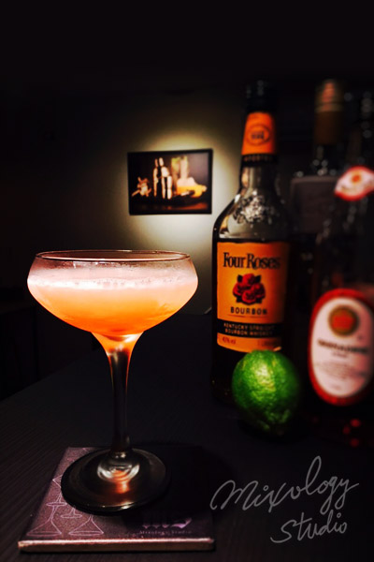 | ◆ 材料比例 ◆
 | 波本威士忌 | 60 ml
 | 白巧克力香甜酒 | 22 ml
 | 現榨檸檬汁 | 7.5 ml
 | 紅石榴糖漿 | 1 dash
 | ◆ 調製方法 ◆
 | 杯子 | 冰鎮淺碟香檳杯
 | 作法 | 1. 雪克杯加入所有材料及冰塊，搖盪均勻。  2. 濾掉冰塊，將酒液倒入冰鎮過的淺碟香檳杯。

